Câu **1**: [NB]

Bạn hãy chọn đáp án đúng.  
Đồng hồ trên chỉ

A. 2 giờ 46 phút .

B. 3 giờ 47 phút . C. 2 giờ 47 phút . D. 3 giờ 46 phút .

Lời giải:

**Bước 1:**

**Lí thuyết:**Ôn tập về thời gian.  
  
Đồng hồ chỉ 2 giờ 46 phút.  
**Đáp án:**2 giờ 46 phút.

Câu **2**: [NB]

Bạn hãy chọn đáp án đúng.  
Hỏi bạn nào đúng?

A. Vân

B. Nam C. Hà D. Tuấn

Lời giải:

**Bước 1:**

**Lí thuyết:**Ôn tập về thời gian.  
  
Ta có: 8 giờ tối chính là 20 giờ.  
Vậy bạn Vân đúng.  
**Đáp án:**Vân.

Câu **3**: [NB]

Bạn hãy chọn đáp án đúng.  
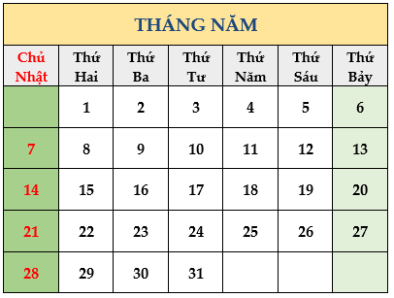  
Nhìn vào tờ lịch tháng 5 ở trên thì thứ Bảy cuối cùng của tháng 5 là ngày nào?

A. 6 B. 13

C. 27

D. 31

Lời giải:

**Bước 1:**

**Lí thuyết:**Ôn tập về thời gian.  
  
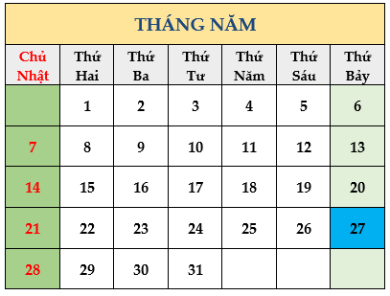  
Thứ Bảy cuối cùng của tháng 5 là vào ngày 27 .  
**Đáp án:**27 .

Câu **4**: [NB]

Bạn hãy chọn đáp án thích hợp điền vào ô trống.  
Tháng [[Hai]] luôn có ít ngày nhất.

Lời giải:

**Bước 1:**

**Lí thuyết:**Ôn tập về thời gian.  
  
Tháng Hai luôn có ít ngày nhất.  
**Đáp án:**Hai.

Câu **5**: [NB]

Bạn hãy chọn đáp án đúng.

A. Đúng

B. Sai

Lời giải:

**Bước 1:**

**Lí thuyết:**Ôn tập về thời gian.  
  
Tháng Sáu có 30 ngày nên khẳng định đã cho sai.  
**Đáp án:**Sai.

Câu **6**: [NB]

Bạn hãy điền số thích hợp vào ô trống.  
25 phút + 14 phút = [[39]]phút.

Lời giải:

**Bước 1:**

**Lí thuyết:**Ôn tập về thời gian.  
  
25 phút + 14 phút = 39 phút.  
**Đáp án:**39 .

Câu **7**: [NB]

Bạn hãy điền số thích hợp vào ô trống.  
20 phút + 30 phút = [[50]] phút.

Lời giải:

**Bước 1:**

**Lí thuyết:**  
Ôn tập về thời gian.  
  
Ta có: 20 phút + 30 phút = 50 phút.  
Số cần điền vào ô trống là 50.  
**Đáp án:**50.

Câu **8**: [NB]

Bạn hãy chọn đáp án đúng.  
Đồng hồ dưới đây chỉ mấy giờ?  
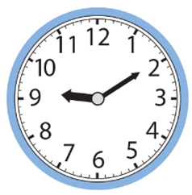

A. 9 giờ 10 phút

B. 9 giờ 2 phút C. 9 giờ 15 phút D. 9 giờ 5 phút

Lời giải:

**Bước 1:**

**Lí thuyết:**  
Ôn tập về thời gian.  
  
Đồng hồ đã cho chỉ 9 giờ 10 phút.  
**Đáp án:**

Câu **9**: [NB]

Bạn hãy điền số thích hợp vào ô trống.  
Cho hình vẽ dưới đây:  
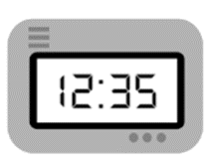  
Đồng hồ trên chỉ [[12]] giờ [[35]] phút.

Lời giải:

**Bước 1:**

**Lí thuyết:**  
Ôn tập về thời gian.  
  
Đồng hồ đã cho chỉ 12 giờ 35 phút.  
Các số cần điền vào ô trống lần lượt là 12 ; 35.  
**Đáp án:**12 ; 35.

Câu **10**: [NB]

Bạn hãy điền số thích hợp vào ô trống.  
Cho tờ lịch sau:  
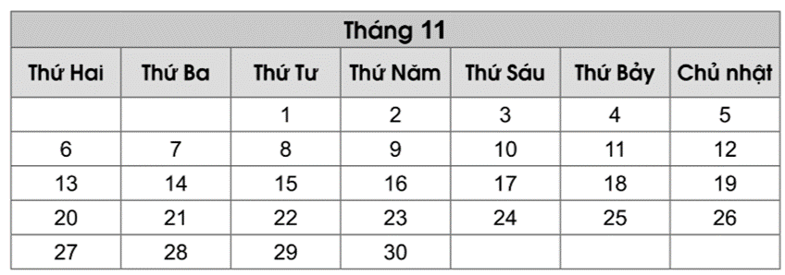  
Tháng 11 có bao nhiêu ngày?  
Trả lời: [[30]] ngày.

Lời giải:

**Bước 1:**

**Lí thuyết:**  
Ôn tập về thời gian.  
  
Quan sát tờ lịch ta thấy tháng 11 có 30 ngày.  
**Đáp án:**30.

Câu **11**: [NB]

Bạn hãy chọn đáp án thích hợp để điền vào ô trống.  
Cho tờ lịch sau:  
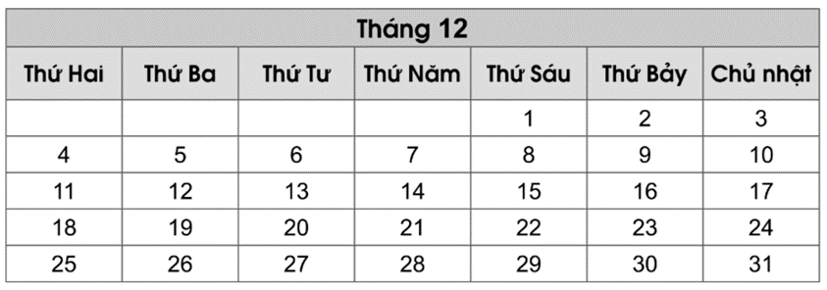  
Ngày cuối cùng của tháng 12 là [[Chủ nhật]].

Lời giải:

**Bước 1:**

**Lí thuyết:**  
Ôn tập về thời gian.  
  
Quan sát tờ lịch ta thấy, ngày cuối cùng của tháng 12 là chủ nhật.  
**Đáp án:**Chủ nhật.

Câu **12**: [NB]

Bạn hãy điền số thích hợp vào ô trống.  
Trong một năm, tháng 8 có [[31]] ngày.

Lời giải:

**Bước 1:**

**Lí thuyết:**  
Ôn tập về thời gian.  
  
Trong một năm, tháng 8 có 31 ngày.  
**Đáp án:**31.

Câu **13**: [NB]

Bạn hãy chọn đáp án đúng.  
Bạn Thắng khẳng định: Tháng 12 có 30 ngày.  
Khẳng định của bạn Thắng đúng hay sai?

A. Sai

B. Đúng

Lời giải:

**Bước 1:**

**Lí thuyết:**  
Ôn tập về thời gian.  
  
Tháng 12 có 31 ngày nên khẳng định của bạn Thắng là sai.  
**Đáp án:**Sai.

Câu **14**: [NB]

Bạn hãy điền số thích hợp vào ô trống.  
Trong một năm, tháng [[2]] là tháng có ít ngày nhất.

Lời giải:

**Bước 1:**

**Lí thuyết:**  
Ôn tập về thời gian.  
  
Trong một năm, tháng 2 là tháng có ít ngày nhất (thường có 28 hoặc 29 ngày).  
**Đáp án:**2.